САНКТ-ПЕТЕРБУРГСКИЙ ГОСУДАРСТВЕННЫЙ УНИВЕРСИТЕТ

Факультет прикладной математики-процессов управления

Программа бакалавриата
“Большие данные и распределенная цифровая платформа”

ОТЧЕТ

по лабораторной работе №3

по дисциплине «Функциональное программирование»

на тему «Разработка рекомендательной системы для выбора книг на основе предпочтений пользователя»

Выполнил: Кирющенков Александр 24.Б-16
Преподаватель: Киямов Ж. У.

Санкт-Петербург
2026 г.

Оглавление
- Цель работы
- Описание задачи
- Теоретическая часть
- Основные шаги программы
- Блок-схема программы
- Описание программы
- Рекомендации пользователя
- Рекомендации программиста
- Контрольный пример
- Вывод
- Литература

1. Цель работы
Целью данной работы является разработка программного приложения, реализующего рекомендательную систему для выбора книг на основе пользовательских предпочтений. Приложение должно быть построено на базе веб-технологий со строгим соблюдением принципов функционального программирования в Python: использованием чистых функций, функций высшего порядка, генераторов и неизменяемости данных.

2. Описание задачи
Необходимо разработать веб-ориентированное приложение, которое предоставляет пользователю список рекомендованных книг. Основные требования:
- Создать интерактивный веб-интерфейс для ввода предпочтений:
  - Выбор нескольких любимых жанров и авторов.
  - Ввод ключевых слов.
  - Указание минимального года издания (фильтр).
- Реализовать функциональный алгоритм оценки релевантности книг:
  - +3 балла за совпадение жанра.
  - +2 балла за совпадение автора.
  - +1 балл за вхождение ключевых слов в описание.
- Разработать конвейер обработки данных для фильтрации и сортировки (по рейтингу, алфавиту, году издания).
- Обеспечить чтение базы данных из файла books.json посредством генераторов для экономии оперативной памяти.
- Реализовать интерактивность интерфейса: возможность отмечать понравившиеся книги и сохранять их в форматах .json или .csv на стороне клиента.

3. Теоретическая часть
В основе логики рекомендательной системы лежат парадигмы функционального программирования. В отличие от императивного подхода (использование циклов for, изменяемых переменных состояния), ФП опирается на декларативный стиль — описание того, что должно быть сделано, а не как.
Ключевые концепции, примененные в проекте:
- Чистые функции: Функция расчета рейтинга evaluate_book зависит только от входных аргументов и всегда возвращает новый словарь с рассчитанным баллом ({**book, "score": total_score}), не модифицируя исходные данные.
- Каррирование: Использование оберток над стандартными функциями, которые принимают условия и возвращают новые функции, ожидающие данные.
- Композиция функций: Реализация функции pipe, позволяющей пропускать поток данных через цепочку фильтров и преобразований. Это заменяет сложную вложенность функций и делает код читаемым.
- Ленивые вычисления: Загрузка данных из файла реализована через генератор (yield from). Преобразования map и filter не создают промежуточных списков в памяти, вычисляя значения только в момент инициализации итогового списка.
Архитектура системы разделена на Backend (Python/Flask) — функциональное ядро вычислений, и Frontend (JS/Bootstrap) — императивная оболочка для взаимодействия с пользователем и выгрузки файлов.

4. Основные шаги программы
- Инициализация: Сервер загружает уникальные жанры и авторов из базы для формирования элементов интерфейса (используя функцию reduce).
- Ожидание запроса: Запуск Flask-сервера и отображение веб-страницы.
- Получение данных: При отправке POST-запроса сервер считывает данные из веб-формы (выбранные чекбоксы, текстовые поля).
- Формирование конвейера: Создается цепочка из функций-предикатов на основе пользовательского ввода.
- Процессинг: Данные из файла потоково проходят через этапы:
  - Отсев по году публикации.
  - Вычисление баллов релевантности (map).
  - Удаление книг с нулевым баллом (filter).
  - Применение строгой фильтрации жанров (если запрошено).
  - Сортировка по заданному критерию.
- Рендеринг: Отправка отфильтрованного списка обратно на веб-страницу.
- Экспорт: Формирование пользователем файлов JSON/CSV средствами JavaScript без повторного обращения к серверу.

5. Блок-схема программы

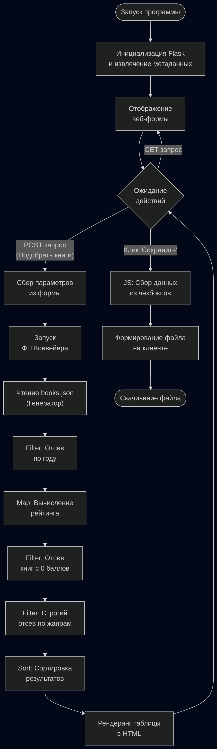

6. Описание программы
Программная реализация выполнена на языке Python 3 с использованием микрофреймворка Flask.
Основные функции backend-части (app.py)
Функция | Тип | Описание
pipe(*functions) | Высшего порядка | Осуществляет композицию функций, применяя их к данным слева направо.
f_filter, f_map, f_sort | Каррированные | Обертки над встроенными функциями для удобного использования внутри pipe.
stream_books | Генератор | Построчно отдает записи из JSON файла, экономя оперативную память.
extract_metadata | Чистая агрегация | Использует reduce для сбора списка уникальных жанров и авторов из базы.
evaluate_book | Чистая функция | Рассчитывает рейтинг релевантности книги. Возвращает новый словарь, не изменяя исходный.
index | Маршрутизатор | Принимает HTTP-запросы, управляет состоянием формы и запускает конвейер обработки.
Фронтенд-часть реализована в файле index.html с использованием Jinja2 и встроенных скриптов JS для функции выгрузки таблиц.

7. Рекомендации пользователя
- Запуск сервера: Откройте терминал в папке с проектом и выполните команду python app.py.
- Открытие интерфейса: В браузере перейдите по адресу http://127.0.0.1:5000/.
- Ввод предпочтений:
  - В левой панели выберите интересующие вас жанры и авторов, устанавливая галочки (можно выбрать несколько).
  - При необходимости введите ключевые слова через запятую и минимальный год издания.
  - Если нужно строго отсечь книги жанров, которые вы не выбирали (даже если совпал автор), установите галочку «Исключить книги других жанров».
- Получение результатов: Нажмите зеленую кнопку «Подобрать книги». В правой части экрана появится отсортированная таблица с результатами.
- Сохранение: Отметьте нужные книги в левой колонке таблицы (можно выделить все сразу чекбоксом в шапке). Затем нажмите «Сохранить JSON» или «Сохранить CSV». Браузер скачает файл на ваш компьютер.

8. Рекомендации программиста
- Для успешной работы программы требуется Python 3.8+ и установленный модуль Flask (pip install Flask).
- База данных books.json должна находиться в корневой папке проекта и иметь валидную структуру JSON (список словарей).
- При модификации алгоритма расчета рейтинга изменения следует вносить строго в функцию evaluate_book, соблюдая принципы иммутабельности (возвращать новый словарь, а не мутировать старый).
- При необходимости масштабирования (подключения реальной SQL/NoSQL БД), следует заменить функцию stream_books() на соответствующий потоковый итератор (cursor) базы данных.

9. Контрольный пример
ШАГ 1. Запуск сервера.
При выполнении команды python3 app.py в консоли появляется сообщение об успешном старте встроенного сервера разработки Flask на порту 5000.

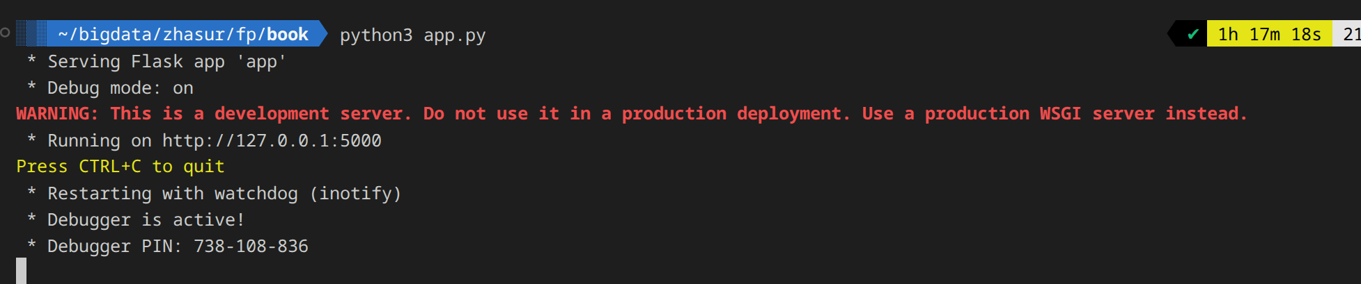
ШАГ 2. Ввод данных и получение результата.
Пользователь открывает браузер, выбирает жанры "Science Fiction", автора "H. G. Wells" и устанавливает фильтр по году издания "от 1895".

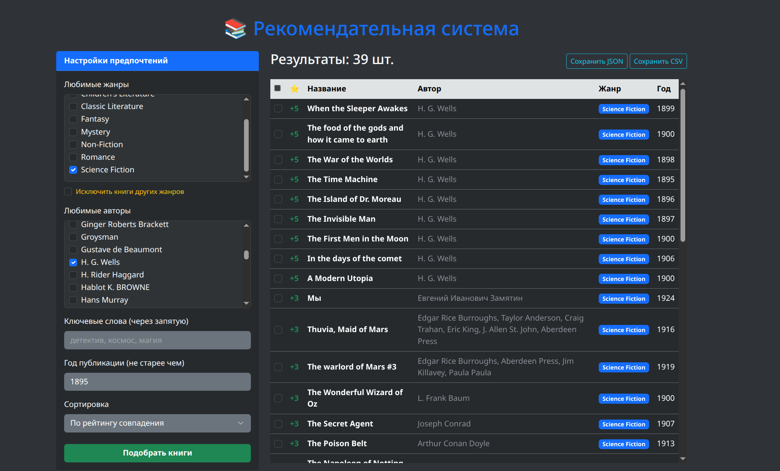

ШАГ 3. Экспорт.
Пользователь выделяет первые три книги галочками и нажимает кнопку "Сохранить JSON". Браузер скачивает файл my_reading_list.json.

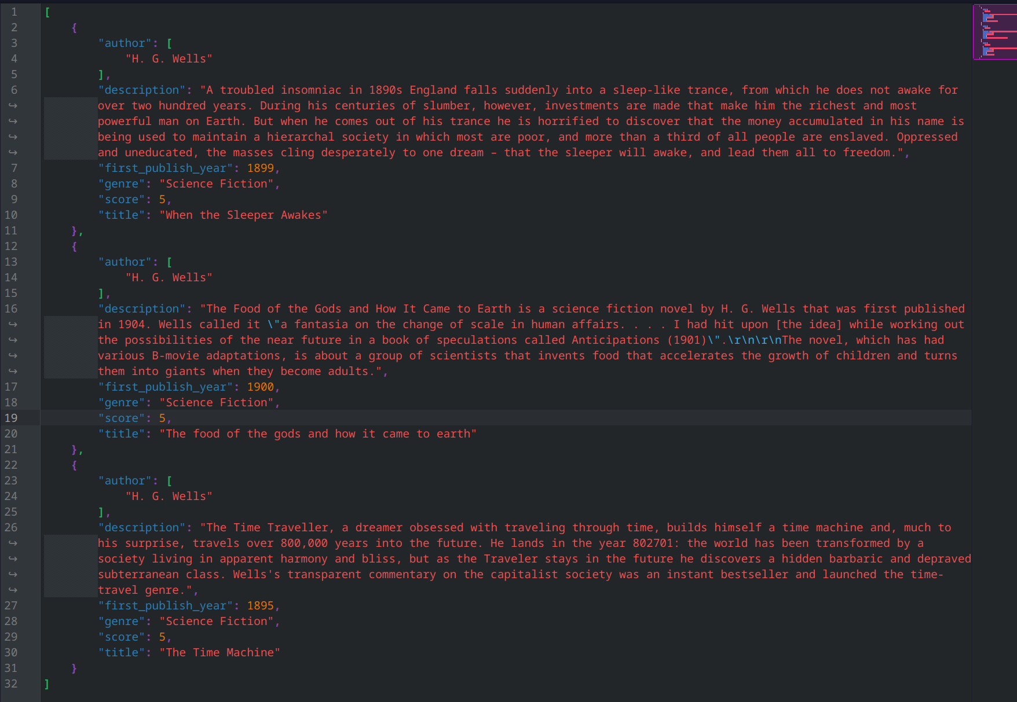

10. Вывод
В ходе лабораторной работы была успешно спроектирована и реализована рекомендательная система для выбора книг. Ключевым достижением является перенос сложной бизнес-логики на рельсы функционального программирования. Использование конвейерной архитектуры, иммутабельных структур данных и ленивых генераторов позволило создать надежный, легко читаемый и защищенный от побочных эффектов код.
Выбор веб-архитектуры значительно улучшил пользовательский опыт по сравнению со стандартными оконными приложениями, а делегирование функции экспорта файлов на сторону клиента оптимизировало нагрузку на серверную часть приложения.

11. Литература
- Официальная документация Python (functools, itertools) // docs.python.org. URL: https://docs.python.org/3/library/functools.html
- Документация фреймворка Flask // flask.palletsprojects.com. URL: https://flask.palletsprojects.com/
- Документация по UI-фреймворку Bootstrap 5 // getbootstrap.com. URL: https://getbootstrap.com/docs/5.3/getting-started/introduction/
- Чек-листы и паттерны Функционального программирования в Python. URL: https://docs.python.org/3/howto/functional.html

